Miteinander feiern und beten
Diözese Innsbruck │ Abteilung Gemeinde │ Fachbereich Liturgie │ 0676 8730 4403 │ christine.drexler@dibk.at

Palmsonntag
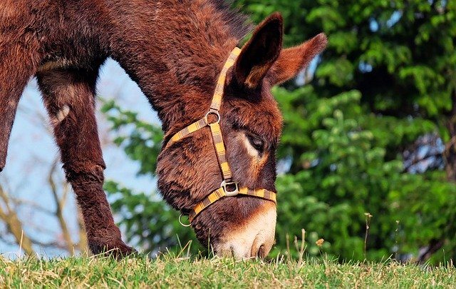
28. März 2021

Hier finden Sie:
- Tipps zur Vorbereitung.
- Einen Vorschlag für die Feier –
bitte nach eigenem Ermessen adaptieren.
- Den Hinweis, dass zur sonntäglichen Feier auch das gemeinsame Essen und Trinken dazugehört – als ein Symbol des Lebens und des friedvollen Miteinanders.
Pixabay.com

Vorbereitung
Wer ist da? Wer kann welche Aufgabe übernehmen?
L: Leitung / den Ablauf gewährleisten
B: den Bibeltext vorlesen
G: die Gebete sprechen
M: Musik / Lied(er) anstimmen, z. B. aus dem Gotteslob (GL), wenn vorhanden, ggf. Instrumentalmusik vorbereiten.

Bitte bereitstellen:
- Kerze, Zünder
- grüne Palmzweige
- Feiertext/Ablauf für alle Mitfeiernden – ausgedruckt oder über ein mobiles Gerät abrufbar
- Gotteslob (GL) – wenn vorhanden – oder Lieder auf Youtube suchen und vorbereiten (ggf. Werbung überspringen).

Drei Fragen zur Vorbereitung
Um gemeinsam zu beten braucht es – wie für jede andere Feier auch – ein wenig Vorbereitung. Bitte nehmen Sie sich kurz Zeit um drei wichtige Fragen zu beantworten. Dazu können Notizen angefertigt werden. Wenn Sie alleine leben, können Sie die Fragen telefonisch mit Freund/innen oder Nachbar/innen besprechen und den Gottesdienst dann als persönliche Andacht gestalten.
1. Was und wie feiern wir?
- Palmsonntag / Beginn der Karwoche
- … (bitte ergänzen)
2. Was aus unserem Leben bewegt uns?
Was gibt uns Hoffnung, bringt Freude und Zuversicht?
Welche Sorgen, Unsicherheiten und Ängste bedrücken mich/uns?
3. Was aus dem Leben Gottes (aus dem Evangelium) bewegt uns?
- Was richtet auf / stärkt uns?
- Was richtet aus / gibt uns Orientierung?
- Was richtet uns / gibt uns zu denken?

Anmerkung 1 - eigene Gestaltungselemente
Der Ablauf der Feier – wie unten angegeben – versteht sich als Vorschlag. Bitte verändern Sie ihn nach eigenem Ermessen und ergänzen Sie Elemente und Symbole, die Ihnen wichtig sind, sodass es eine Feier wird, die Ihnen entspricht.
Anmerkung 2 - Feier als kleine Gruppe in einer Kirche
Falls Sie den untenstehenden Vorschlag für eine Feier in einer kleinen Gruppe in der Kirche heranziehen möchten, dann bitte in jedem Fall vorher mit dem Pfarrer bzw. dem/der Pfarrkuratorin oder Pfarrkoordinator/in Kontakt aufnehmen und einen passenden Zeitpunkt sowie alles Weitere sorgfältig vereinbaren. DANKE!

Ablauf

Eröffnung
L: + (Kreuzzeichen) Im Namen des Vaters und des Sohnes und des Hl. Geistes.
A (alle): Amen.
L entzündet die Kerze
L: Am Palmsonntag erinnern wir uns an den Einzug Jesu in Jerusalem. Er reitet auf einem Esel - und nicht auf einem prächtigen Schlachtross. Dies sei uns ein Hinweis, dass Jesus als ein König der anderen Art zu verstehen ist: als Fürst des Friedens! Der Palmsonntag markiert außerdem den Beginn der Karwoche, des Gedenkens an Jesu Leiden und Tod. Daher wird heute auch die Passionsgeschichte gelesen.

Den Einzug in Jerusalem feiern – Segensgebet über die Palmzweige
M / alle: Lied Singt dem König Freudenpsalmen (GL 280, 1.+2. Strophe)
L: Mit den grünen Zweigen in der Hand bitten wir Gott um Segen:
G: Allmächtiger Gott, am heutigen Tag feiern wir Christus als den König des Friedens und tragen ihm zu Ehren grünende Zweige in den Händen. Segne diese Zweige und stärke uns in unserem Glauben. Lass in uns die Hoffnung wachsen. Erhöre unsere Bitten und lass uns in Worten und Taten Gutes tun, wie Jesus es uns gezeigt hat. Darum bitten wir durch ihn, Christus, der übermenschliches Leid mit uns geteilt hat.
A: Amen.
Wort Gottes
B: +Aus dem heiligen Evangelium nach Johannes (Joh 12,12-16)
Am Tag darauf hörte die große Volksmenge, die sich zum Fest eingefunden hatte, Jesus komme nach Jerusalem. Da nahmen sie Palmzweige, zogen hinaus, um ihn zu empfangen, und riefen: Hosanna! Gesegnet sei er, der kommt im Namen des Herrn, der König Israels! Jesus fand einen jungen Esel und setzte sich darauf - wie es in der Schrift heißt: Fürchte dich nicht, Tochter Zion! Siehe, dein König kommt; er sitzt auf dem Fohlen einer Eselin. Das alles verstanden seine Jünger zunächst nicht; als Jesus aber verherrlicht war, da wurde ihnen bewusst, dass es so über ihn geschrieben stand und dass man so an ihm gehandelt hatte.
M / alle: Lied Singt dem König Freudenpsalmen (GL 280, 3.+4. Strophe)
G: Guter Gott, Jesus wird von den Menschen als Heilsbringer bejubelt. Der Weg, den er geht, ist der von uns Menschen: durch das Leid hindurch, den Tod in Kauf nehmend. So dürfen wir gleich ihm auf die Auferstehung hoffen. Wir danken dir und bitten dich: Hilf uns, Jesus auf diesem Weg nachzufolgen und stärke uns in der Hoffnung und in der Freude.
A: Amen

Passion – Erinnerung an Leiden und Sterben Jesu
(gekürzte Fassung; für den vollständigen Text siehe Schott – Palmsonntag Lesejahr B – online unter: https://www.erzabtei-beuron.de/schott/register/fastenzeit/schott_anz/index.html?file=fastenzeit%2Fkarwoche%2FPalmsonntagB.htm )
Der Text kann – neben dem/der Erzähler/in – mit verteilten Rollen gelesen werden:
+ = Worte Christi, S = Worte sonstiger Personen

Die Verhandlung vor Pilatus
Erzähler/in: Als Jesus vor dem Statthalter stand, fragte ihn dieser: S: Bist du der König der Juden?
Jesus antwortete: + Du sagst es.
Als aber die Hohenpriester und die Ältesten ihn anklagten, gab er keine Antwort.
Da sagte Pilatus zu ihm: S: Hörst du nicht, was sie dir alles vorwerfen?
Er aber antwortete ihm auf keine einzige Frage, so dass der Statthalter sehr verwundert war.
Jeweils zum Fest pflegte der Statthalter einen Gefangenen freizulassen, den sich das Volk auswählen konnte. Damals war gerade ein berüchtigter Mann namens Barabbas im Gefängnis. Pilatus fragte nun die Menge, die zusammengekommen war: S: Was wollt ihr? Wen soll ich freilassen, Barabbas oder Jesus, den man den Messias nennt?
Er wusste nämlich, dass man Jesus nur aus Neid an ihn ausgeliefert hatte.
Sie riefen: S: Barabbas!
Pilatus sagte zu ihnen: S: Was soll ich dann mit Jesus tun, den man den Messias nennt?
Da schrien sie alle: S: Ans Kreuz mit ihm!
Er erwiderte: S: Was für ein Verbrechen hat er denn begangen?
Da schrien sie noch lauter: S: Ans Kreuz mit ihm!
Als Pilatus sah, dass er nichts erreichte, sondern dass der Tumult immer größer wurde, ließ er Wasser bringen, wusch sich vor allen Leuten die Hände und sagte: S: Ich bin unschuldig am Blut dieses Menschen!
Darauf ließ er Barabbas frei und gab den Befehl, Jesus zu geißeln und zu kreuzigen.
Die Verspottung Jesu durch die Soldaten
Da nahmen die Soldaten des Statthalters Jesus, führten ihn in das Prätorium, das Amtsgebäude des Statthalters, und versammelten die ganze Kohorte um ihn. Sie zogen ihn aus und legten ihm einen purpurroten Mantel um. Dann flochten sie einen Kranz aus Dornen; den setzten sie ihm auf und gaben ihm einen Stock in die rechte Hand. Sie fielen vor ihm auf die Knie und verhöhnten ihn, indem sie riefen: S: Heil dir, König der Juden!
Und sie spuckten ihn an, nahmen ihm den Stock wieder weg und schlugen ihm damit auf den Kopf. Nachdem sie so ihren Spott mit ihm getrieben hatten, nahmen sie ihm den Mantel ab und zogen ihm seine eigenen Kleider wieder an. Dann führten sie Jesus hinaus, um ihn zu kreuzigen.
Auf dem Weg trafen sie einen Mann aus Zyrene namens Simon; ihn zwangen sie, Jesus das Kreuz zu tragen. So kamen sie an den Ort, der Golgota genannt wird, das heißt Schädelhöhe.
Unterm Kreuz
Nachdem sie ihn gekreuzigt hatten, warfen sie das Los und verteilten seine Kleider unter sich. Dann setzten sie sich nieder und bewachten ihn. Über seinem Kopf hatten sie eine Aufschrift angebracht, die seine Schuld angab: Das ist Jesus, der König der Juden. Zusammen mit ihm wurden zwei Räuber gekreuzigt, der eine rechts von ihm, der andere links.
Die Leute, die vorbeikamen, verhöhnten ihn, schüttelten den Kopf und riefen: S: Du willst den Tempel niederreißen und in drei Tagen wieder aufbauen? Wenn du Gottes Sohn bist, hilf dir selbst, und steig herab vom Kreuz!
Auch die Hohenpriester, die Schriftgelehrten und die Ältesten verhöhnten ihn und sagten: S: Anderen hat er geholfen, sich selbst kann er nicht helfen. Er ist doch der König von Israel! Er soll vom Kreuz herabsteigen, dann werden wir an ihn glauben. Er hat auf Gott vertraut: der soll ihn jetzt retten, wenn er an ihm Gefallen hat; er hat doch gesagt: Ich bin Gottes Sohn.
Ebenso beschimpften ihn die beiden Räuber, die man zusammen mit ihm gekreuzigt hatte.

Der Tod Jesu
Von der sechsten bis zur neunten Stunde herrschte eine Finsternis im ganzen Land. Um die neunte Stunde rief Jesus laut: + Eli, Eli, lema sabachtani?
das heißt: + Mein Gott, mein Gott, warum hast du mich verlassen?
Einige von denen, die dabeistanden und es hörten, sagten: S: Er ruft nach Elija.
Sogleich lief einer von ihnen hin, tauchte einen Schwamm in Essig, steckte ihn auf einen Stock und gab Jesus zu trinken. Die anderen aber sagten: S: Lass doch, wir wollen sehen, ob Elija kommt und ihm hilft.
Jesus aber schrie noch einmal laut auf. Dann hauchte er den Geist aus.
[Hier verbeugen sich alle und halten eine kurze Gebetsstille]
M: ev. Instrumentalmusik
Als der Hauptmann und die Männer, die mit ihm zusammen Jesus bewachten, merkten, dass die Erde bebte und sahen, was geschah, erschraken sie sehr und sagten: S: Wahrhaftig, das war Gottes Sohn!
M / alle: Lied Heil'ges Kreuz sei hoch verehret (Gotteslob, Nr. 828)

Unsere Antwort – Bekenntnis des Glaubens
L: Bekennen wir gemeinsam unseren Glauben: Ich glaube an Gott,
A: den Vater, den Allmächtigen, den Schöpfer des Himmels und der Erde, / und an Jesus Christus, seinen eingeborenen Sohn, unsern Herrn, / empfangen durch den Heiligen Geist, geboren von der Jungfrau Maria, / gelitten unter Pontius Pilatus, gekreuzigt, gestorben und begraben, / hinabgestiegen in das Reich des Todes, am dritten Tage auferstanden von den Toten, / aufgefahren in den Himmel; er sitzt zur Rechten Gottes, des allmächtigen Vaters; / von dort wird er kommen, zu richten die Lebenden und die Toten. / Ich glaube an den Heiligen Geist, / die heilige christliche Kirche, Gemeinschaft der Heiligen, / Vergebung der Sünden, / Auferstehung der Toten / und das ewige Leben. / Amen.

Unsere Bitten
G: Guter Gott, im Vertrauen darauf, dass du uns durch das Leid hindurch zur Freude und zum Heil führst, bringen wir unsere Bitten vor dich:
- Für die Armen und Ärmsten: … (bitte jeweils in eigener Formulierung ergänzen)
- Für die Verantwortungsträger/innen: …
- Für die Kirchen: …
- Für unsere Gemeinde: …
- Für uns selbst: …
A – Antwort jeweils dazwischen: Wir bitten dich, erhöre uns!
L: Vollenden wir unsere Bitten mit dem Gebet, das Jesus selber uns gelehrt hat:
A: Vater unser, der du bist im Himmel ...
Oder (wenn das Vater unser als Tischgebet zu Beginn des gemeinsamen Essens gesprochen wird):
L: Vollenden wir unseren Dank und unsere Bitten im Vertrauen auf Gottes Barmherzigkeit, sodass wir mit Zuversicht und Glauben die Karwoche beginnen können.

Abschluss
M / alle: Lied Zeige uns Herr, deine Allmacht und Güte (GL 272)
oder gesprochen:
G: Zeige uns, Herr, deine Allmacht und Güte; komm uns zu Hilfe mit göttlicher Kraft!
Mit deinem Beistand uns allzeit behüte, der uns befreit und Geborgenheit schafft.
A (alle): Hör unser Bitten; die Angst in uns wende; Feuer des Heiligen Geistes uns sende!
G: Hilf unserm Glauben, wenn mutlos wir werden; Lichtblick und Freude erblühen aus dir.
Dein Reich des Friedens lass wachsen auf Erden; Werkzeuge deiner Verheißung sind wir.
A: Lehr uns aus Glaube und Liebe zu handeln und so uns selbst und die Welt zu verwandeln.
G: Ruf uns zur Umkehr, sooft wir versagen; du bist barmherzig, vergibst uns die Schuld.
Antwort bist du in verzweifeltem Fragen; lehr uns Verzeihen, Vertrauen, Geduld.
A: Du hast für uns deinen Sohn hingegeben, Worte und Taten, aus denen wir leben. Amen.
Segen
L: Barmherziger Gott, segne und behüte uns, sei mit uns in schweren Zeiten. Sei unsere Hilfe und unsere Kraft, schenke uns ein friedvolles und zuversichtliches Herz.
+ Im Namen des Vaters, durch den Sohn im Heiligen Geist.
A: Amen.
M / alle: Lied Nun danket alle Gott (GL 405)
oder: Ich lobe meinen Gott, der aus der Tiefe mich holt, damit ich lebe (GL 383)

Miteinander essen und trinken!
Wenn wir beim Essen und Trinken miteinander am Tisch sitzen, stärken wir uns und wir sind versöhnt - mit Gott und untereinander. Am Beginn des Essens kann das Vater unser oder ein anderes geeignetes Tischgebet gesprochen werden.
Wenn Sie alleine leben, nehmen Sie sich ausdrücklich Zeit für ein köstliches Mahl, dass Sie mit Sorgfalt zubereitet haben – ein gutes Essen gibt dem Körper Energie und erfreut die Seele.
Wenn Sie auch anderen Hoffnung und Zuversicht schenken möchten, überlegen Sie, ob es ein Projekt gibt, das Ihnen gefällt und das sie gerne unterstützen möchten.
Bitte laden Sie zum Essen auch jene in Ihrem Haushalt lebenden Personen ein, die nicht an der christlichen Feier teilnehmen können oder möchten!
Oder Sie feiern in der Früh und beginnen mit einem festlichen Frühstück bzw. Brunch. Anschließend bereiten Sie sich auf den Gottesdienst vor und feiern mit vollem Magen und aus vollem Herzen!

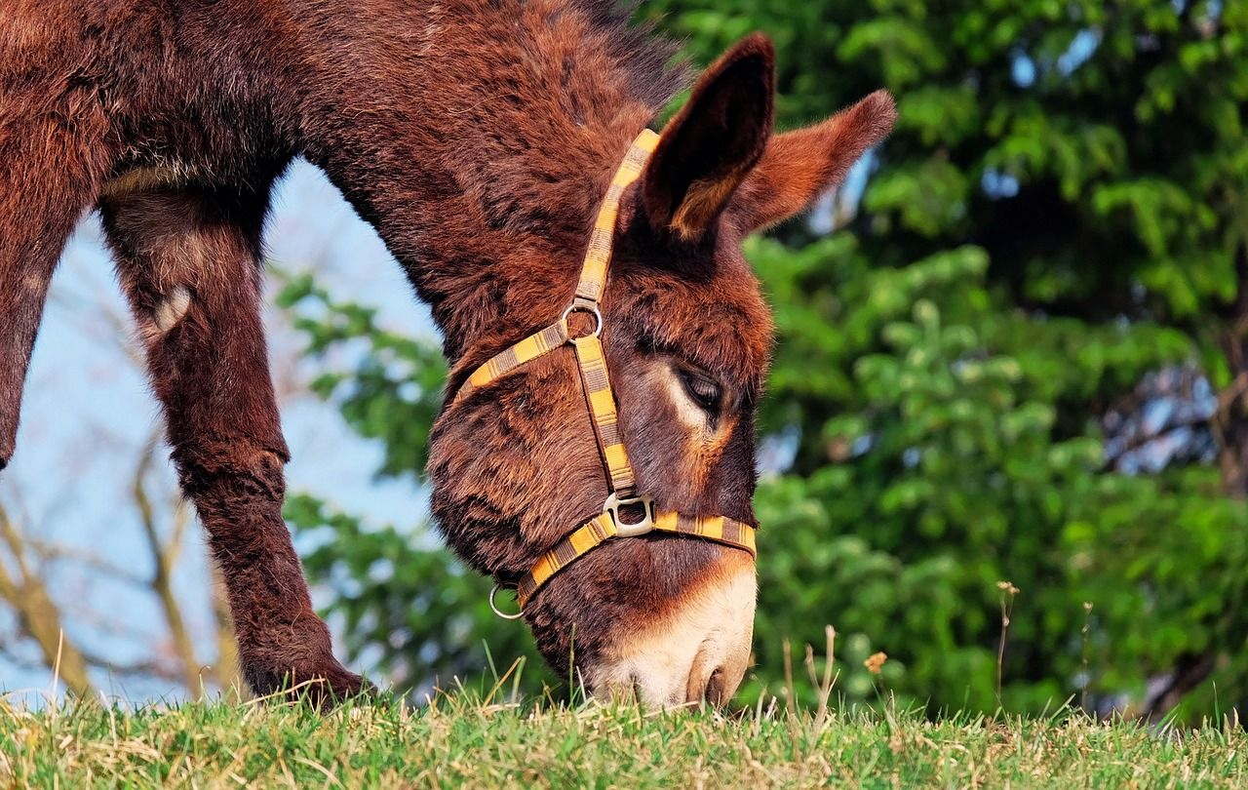
Pixabay.com

